1 июня - День защиты детей.

Прекрасное, солнечное Лето начинается с самого любимого всеми детского праздника — с Дня защиты детей 1 июня. Этот день наполнен счастьем, радостью, смехом и конечно же добрыми поздравлениями, которые звучат как в адрес детей, так и в адрес любящих родителей. Поздравить детей можно с помощью сладкого подарка, побаловать их очередной «вкусняшкой», они это непременно оценят.
Вообще День защиты детей — один из старейших международных праздников, который отмечают по всему миру с 1950 г. Его смысл — напомнить взрослым о том, что малыши — цветы жизни и наше будущее. Поэтому мы должны постараться оградить их от зла, защитить их права и интересы, чтобы они смогли вырасти счастливыми и полными сил для новых свершений. Этому и посвящена подборка стихов на 1 июня, представленная ниже. Ну что, настала пора родителям разучить стишок?
Поздравления с Днем защиты детей в стихах

Дети — наша гордость,
Дети — это счастье.
Пусть всех в мире деток
Обойдут напасти.

Радостью сияют
Детские глазенки,
Раздается чаще
Добрый смех их звонкий!

К нам пришло, запело лето,
Веселится детвора,
Всё вокруг теплом согрето,
Праздник с самого утра!

День защиты ребятишек
От напастей, зла и бед,
Всех девчонок и мальчишек,
Их дороже в мире нет!

С праздником вас поздравляю,
Пусть не смолкнет детский смех,
Деткам счастья я желаю,
Пусть любовь согреет всех!

Хочу, чтоб дети всей земли
Спокойно жили, не страдая.
Пускай купаются в любви,
Смеются радостно, играют.

Пусть не болеют никогда,
И их никто не обижает.
Пусть будут счастливы всегда,
Пусть Бог от бед их защищает.

У детей есть день особый,
Празднует его страна.
В этот день улыбок детских
Наша Родина полна.

Пожелаю нашим детям
Неба мирного всегда,
Чтоб не знали огорчений
И лишений никогда.

Пожелаю много счастья,
Радужных волшебных грез.
Чтобы всё, о чём мечтают,
Обязательно сбылось.

Любите детишек, поменьше ругайте,
Дарите любовь им и солнечный свет,
Почаще целуйте их и обнимайте,
Тогда они счастье подарят в ответ!

Желаю всем деткам отличного детства,
Игрушек побольше и вкусных конфет,
Не знать никогда ни печали, ни бедствий
И счастливо в мире прожить много лет!

Пусть счастливы будут все дети на свете,
Смеются, поют, веселятся гурьбой.
Пусть ласково солнышко в небе всем светит
И миром наполнится шар наш земной.

Пускай на целом белом свете
Будут счастливы все дети!
Пусть всегда и всем детишкам
Дарится любовь с излишком,
Пусть их каждый уважает,
Прав никто не нарушает!
Дети — вот цветы надежды,
Так ласкайте их и нежьте!

Для детей сегодня праздник,
Много сладостей, конфет,
Каждый пусть ребенок станет
Лаской близких обогрет!

Защитить ребенка должен
Папа, мама, брат и дед.
Нашу жизнь они продолжат,
Их дороже в мире нет!

Пусть ребенок счастлив будет,
Много радости, любви.
На пути он не встречает
Ни печали, ни беды!

Поздравляем всех детишек
Мы сегодня от души.
Первый день июня, праздник
Самый важный на земле.

Всем здоровья мы желаем,
Чтоб счастливы были вы
И чтоб чаще улыбались
Улыбкой чистой от души.

Эпизоды из жизни в детском саду!

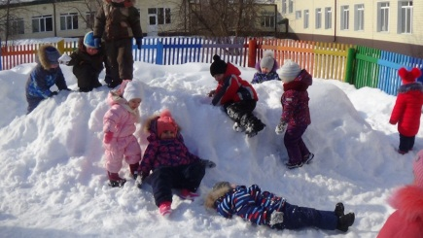
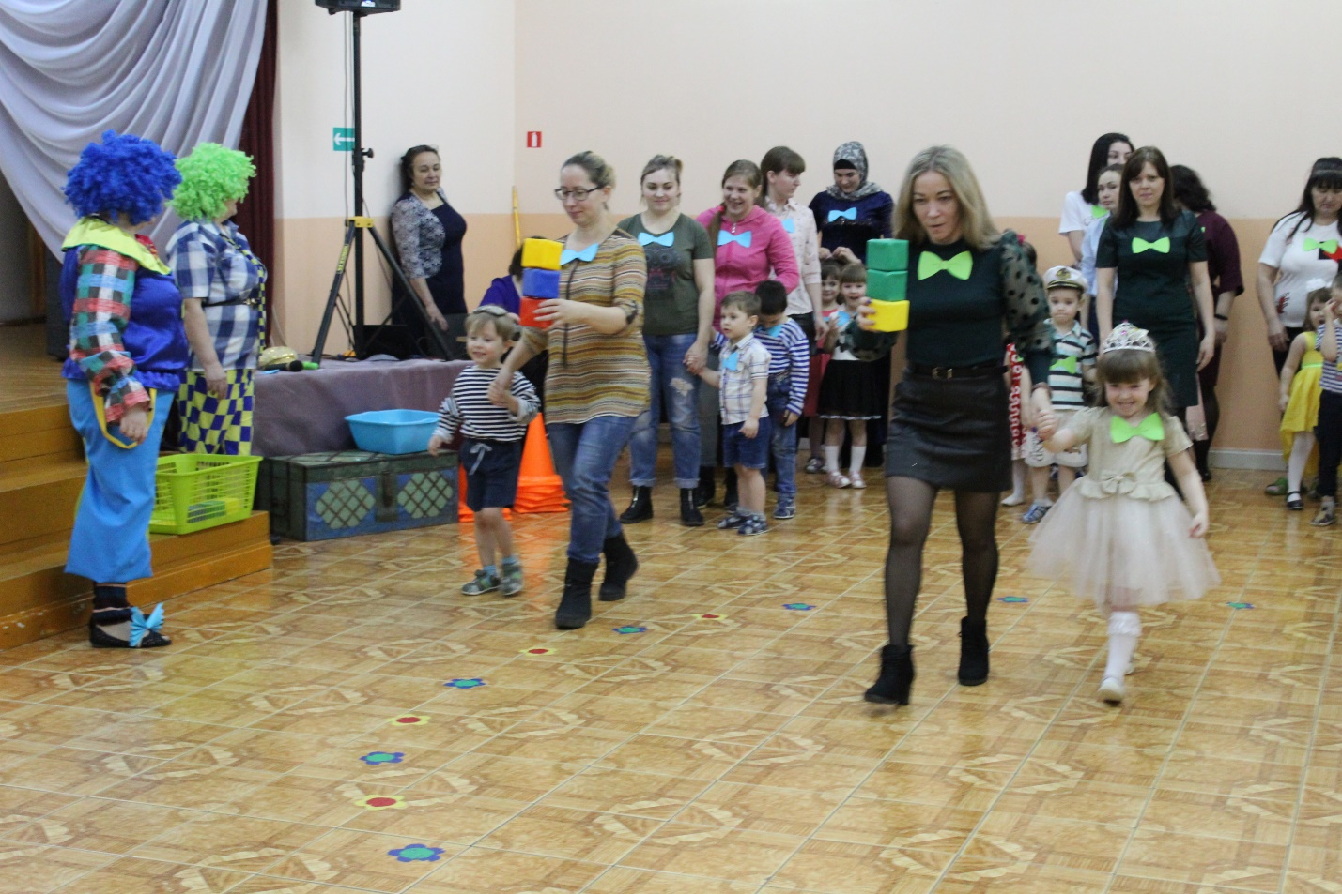
Воспитатель группы «Гномики» Гекало Н.В.

